# **I Vancouver + Pacific Rim**

**MT-41591** - Web: <https://viaje.mt/XDQDK>

**6 días y 5 noches**

Desde $2699 USD | CPL + 599 IMP

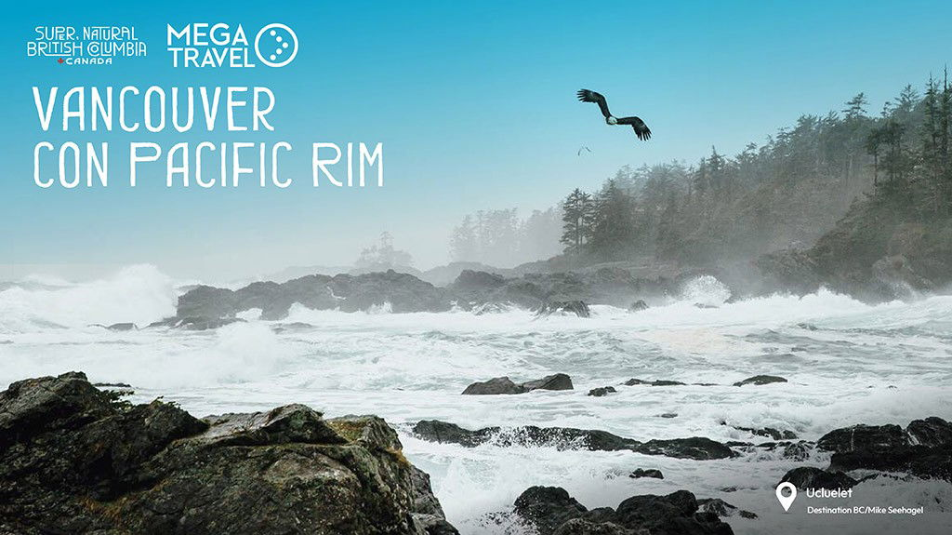

**Incluye vuelo con**

|  |
| --- |
|  |

#### **I SALIDAS**

Desde Noviembre 01, 2025 – Abril 28, 2026

#### **I PAISES**

Canadá.

#### **I CIUDADES**

Vancouver, Tofino, Ucluelet, Nanaimo.

#### **I ITINERARIO**

**DÍA 1. MÉXICO – VANCOUVER**

Presentarse por lo menos 3HRS antes de la hora de salida en el aeropuerto internacional de la Ciudad de México para tomar su vuelo con destino a Vancouver. Recepción en el aeropuerto con entrega de documentación y traslado al hotel. Su guía le informará el orden de las excursiones. Alojamiento.

**DÍA 2 - VANCOUVER**

Hoy disfrutaremos la Visita de la Ciudad de Vancouver (incluida / no disponible en diciembre. Ver tours de Navidad). Comenzamos el tour por Yaletown, el barrio moderno y vibrante, para pasar a Chinatown, el más grande de Canadá. A pocos minutos de allí, llegamos al entrañable Gastown, con un original reloj de vapor. La terminal de cruceros a Alaska, Canada Place, se ha convertido en un símbolo de la ciudad con su techo blanco en forma de cinco velas. Allí se encuentra también el Pebetero Olímpico. A unos minutos del puerto llegamos a Stanley Park, el parque municipal más grande del país, ofreciéndonos una maravillosa vista de la bahía, de la ciudad y de las Montañas Costeras.A la salida del parque podemos observar la playa de English Bay, siguiendo el paseo hasta el Puente Burrard. Finalizando nuestra visita, entraremos a Granville Island con su artesanía local y el ambiente marinero en el pequeño puerto deportivo. Por la tarde recomendamos visitar Flyover Canada (opcional) o Vancouver Lookout (opcional) o tome el transporte a McArthurGlen Designer Outlet Vancouver Airport (opcional). Alojamiento.

**DÍA 3. VANCOUVER**

Día libre para disfrutar de Vancouver, pudiendo realizar multitud de visitas opcionales, como el Tour de Victoria, Tour de Whistler o el Tour al Norte de Vancouver (opcionales), o simplemente visitar la multitud de atracciones que esta ciudad tiene para ofrecer. Alojamiento.

**DÍA 4. VANCOUVER – TOFINO - UCLUELET**

Traslado a la terminal de hidoraviones. El día comienza con un cómodo viaje en avión (incluido) que nos trasladará a Tofino, en la Isla de Vancouver.Traslado (Serv. Regular en inglés). Seguiremos nuestro camino hacia Ucluelet. Alojamiento.

**DÍA 5. UCLUELET – TOFINO – UCLUELET**

Tour de Pacific Rim (incluido. Serv. 4 horas. En inglés). Comience con un recorrido histórico por el centro de Tofino. Visite el Parque Nacional de Pacific Rim, incluyendo la mundialmente famosa Long Beach y los hermosos Rainforest Loops. Visite Ucluelet, incluido el faro de Amphitrite Point, y contemple el cementerio del Pacífico. Dé un paseo por la ruta Wild Pacific Trail y admire la escarpada costa oeste. Alojamiento.

**DÍA 6. UCLUELET – NANAIMO – VANCOUVER**

Vuelta a Vancouver en traslado al aeropuerto y avión (incluido).

#### **I TARIFAS**

|  |  |  |  |  |  |
| --- | --- | --- | --- | --- | --- |
| **HOTEL SHERATON VANCOUVER WALL CENTRE HOTEL BLACK ROCK OCEAN FRONT RESORT** | **CPL** | **TPL** | **DBL** | **SGL** | **MNR** |
| Nov 01 – Nov 30, 2025 | $2,799.00 | $3,099.00 | $3,599.00 | $5,999.00 | $2,099.00 |
| Dic 01, 2025 – Marzo 29, 2026 | $2,699.00 | $2,899.00 | $3,399.00 | $5,499.00 | $2,099.00 |
| Marzo 30 – Abril 28, 2026 | $2,699.00 | $2,999.00 | $3,599.00 | $5,799.00 | $2,099.00 |

|  |  |  |  |  |  |
| --- | --- | --- | --- | --- | --- |
| **HOTEL PAN PACIFIC HOTELBLACK ROCK OCEAN FRONT RESORT** | **CPL** | **TPL** | **DBL** | **SGL** | **MNR** |
| Noviembre 01, 2025 – Abril 28, 2026 | $2,799.00 | $2,099.00 | $3,499.00 | $5,699.00 | $2,099.00 |

**IMPUESTOS Y SUPLEMENTOS**

|  |  |
| --- | --- |
| **Impuestos Aéreos** | $599.00 |

- Precios indicados en USD, pagaderos en Moneda Nacional al tipo de cambio del día.- Máximo 4 persona por habitación entre adultos y menores. - La tarifa de Menor aplica de 2-10 Años

#### **I HOTELES**

|  |  |  |  |
| --- | --- | --- | --- |
| **HOTELES PREVISTOS O SIMILARES** | | | |
| **Hotel** | **Ciudad** | **Pais** | **Categoria** |
| Pan Pacific | Vancouver | Canada | Primera |
| Sheraton Vancouver Wall Centre | Vancouver | Canada | Primera |
| Hotel Black Rock Ocean Front Resort | Ucluelet | Canada | Primera |
| Ésta es la relación de los hoteles utilizados más frecuentemente en este circuito. Reflejada tan sólo a efectos indicativos, pudiendo ser el pasajero alojado en establecimientos similares o alternativos. | | | |

**Precios vigentes hasta el 28/04/2026**

#### **I EL VIAJE INCLUYE**

● Vuelo redondo, México – Vancouver – México

● 05 noches de alojamiento según itinerario

● Traslado de llegada y salida (Serv. en inglés / En español sujetos a disponibilidad).

● Vuelo en avión desde Vancouver a Tofino (ida y vuelta) . La operativa de vuelos no es diaria, dependiendo de la temporada. Precios dinámicos y susceptible de cambio en el momento de reservar.

● Traslados desde la terminal de hidroaviones de Vancouver a Nanaimo en inglés.

● Tours mencionados en el itinerario.

#### **I EL VIAJE NO INCLUYE**

● Impuestos aéreos por persona

● Gastos personales y extras en los hoteles

● Propinas: 45USD por persona. (pagaderos en destino)

● Ningún servicio no especificado como incluido o especificado como opcional.

● Visa de ingreso a Canadá y e-TA.

#### **I NOTAS**

**NOTAS DE HOTELES**

Hotelería en hoteles mencionados o similares.

Habitaciones estándar. En caso de preferir habitaciones superiores favor de consultar.

No se reembolsará ningún traslado o visita en el caso de no disfrute o de cancelación del mismo.

Servicios en idioma inglés en Tofino

Traslados en Vancouver no incluidos.

Vuelo Vancouver – Tofino – Vancouver NO tiene maleta incluida. Coste extra

**POLÍTICAS DE CONTRATACIÓN Y CANCELACIÓN**

<https://cdn.mtmedia25.com/contratos/contratoadhesion-astromundo-20241002.pdf>

**Precios indicados en USD, pagaderos en Moneda Nacional al tipo de cambio del día.**

**Los precios indicados en este sitio web, son de carácter informativo y deben ser confirmados para realizar su reservación ya que están sujetos a modificaciones sin previo aviso.**

#### **VISA**

**CANADÁ:**

**A PARTIR DEL 29 DE FEBRERO DE 2024 , LOS CIUDADANOS MEXICANOS QUE VIAJEN A CANADÁ DEBEN CUMPLIR LOS SIGUIENTES REQUISITOS:**

* 1) Si tienes una visa americana vigente o tuviste una visa Canadiense en los últimos 10 años, es necesario tramitar una nueva eTA. Consulta el siguiente link:<https://www.canada.ca/en/immigration-refugees-citizenship/services/visit-canada/eta/apply.html>
* 2) Si no cumples con alguno de los requisitos anteriores, es necesario tramitar una Visa de Turista. Consulta el siguiente link: <https://cafe-mt.b-cdn.net/mtmediacafe/descargables/canada-visa-2024.03.07.pdf>